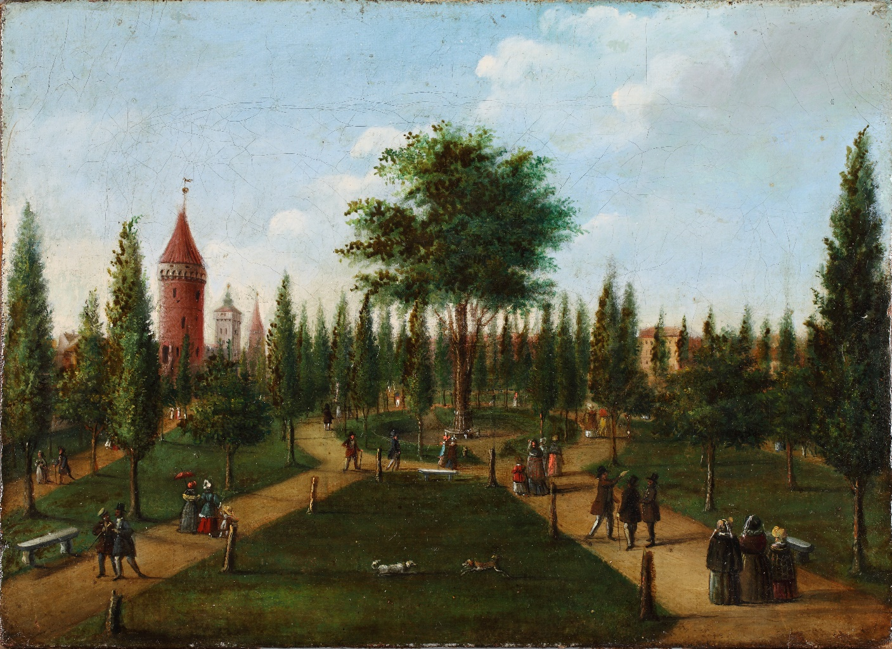

Tytuł: Widok Plant z Drzewem Wolności
Autor: Teodor Baltazar Stachowicz
Data powstania: 1849 rok
Technika: olej na płótnie
Własność: Muzeum Krakowa

Ten obraz namalował Teodor Baltazar Stachowicz.
Na tym obrazie widać Planty.
Planty to park w Krakowie.
Planty powstały w miejscu wyburzonych murów obronnych.

Na obrazie są drzewa, ścieżki i trawniki.
Po ścieżkach spacerują ludzie.
Widać też biegające psy.
Ludzie są ubrani w dawne stroje.
Na środku obrazu jest duże drzewo.
To drzewo nazywano „Drzewem wolności”.
Według legendy zasadził je Tadeusz Kościuszko.
Tadeusz Kościuszko walczył o wolność Polski.
„Drzewo Wolności” było pamiątką pierwszej polskiej konstytucji.
Konstytucja to najważniejszy dokument w państwie.
To zbiór podstawowych praw.

Dzisiaj tego drzewa już nie ma.
W tym miejscu rośnie dziś inne.

Autorzy tekstów: Katarzyna Kocik, Anna Jeżowska-Siwek.
Korekta tekstów: Katarzyna Bury, Elżbieta Lang, Witold Turdza.
Teksty napisano w Muzeum Krakowa w 2021 roku.

Ten tekst dofinansowano ze środków Ministra Kultury, Dziedzictwa Narodowego
i Sportu pochodzących z Funduszu Promocji Kultury.
Minister przekazał Muzeum Krakowa pieniądze, żeby zapłacić autorom tekstu.

